Załącznik nr 1 do SWZ
FORMULARZ OFERTOWY
ZP-4/PP/2024

OFERTA

Poznańskie Towarzystwo
Budownictwa Społecznego Sp. z o.o.
ul. Konfederacka 4
60-281 Poznań
NIP: 778-12-25-831
Regon: 630682977
Strona internetowa: www.bip.ptbs.pl
e-mail: sekretariat@ptbs.pl
Tel. (061) 85-08-321

W postępowaniu o zawarcie umowy ramowej prowadzonego w trybie podstawowym bez negocjacji zgodnie ustawą z dnia 11 września 2019 r. Prawo zamówień publicznych (t.j. Dz.U. z 2023 r. poz. 1605 ze zm.) pod nazwą:
Postępowanie o zawarcie umowy ramowej na wykonywanie robót remontowo -budowlanych w lokalach mieszkalnych, w lokalach użytkowych i w częściach wspólnych budynków należących do PTBS sp. z o.o. zlokalizowanych w Poznaniu.
A. DANE WYKONAWCY:

Osoba upoważniona do reprezentacji Wykonawcy/ów i podpisująca ofertę:

……………………………………………………………………………………………………

Wykonawca/Wykonawcy:……………..……………..…………….……………...….………....

……………………………………………………………………………………………………

……………………………………………………………………………………………………

Adres:…………………………………………………………………………………………….

NIP………………………………………….

Osoba odpowiedzialna za kontakty z Zamawiającym:.………………………………………….

Dane teleadresowe na które należy przekazywać korespondencję związaną z niniejszym

postępowaniem: faks………………………………..

e-mail …………………………………
Oświadczamy, że jesteśmy (właściwe podkreślić):
a) mikroprzedsiębiorstwem (zatrudnionych < 10, roczny obrót ≤ 2 mln euro),
b) małym przedsiębiorstwem (zatrudnionych < 50, roczny obrót ≤ 10 mln euro),
c) średnim przedsiębiorstwem (zatrudnionych < 250, roczny obrót ≤ 50 mln euro),
d) dużym przedsiębiorstwem (zatrudnionych > 250, roczny obrót > 50 mln euro).

Adres do korespondencji (jeżeli inny niż adres siedziby):

……………………………………………………………………………………………………..

……………………………………………………………………………………………………..

B. Oferta.
CENA (stawka roboczogodziny) ………………….zł netto („C”)

Słownie: ……………………………………………………………………………………netto
W tym:
R- stawka roboczogodziny podstawowa……………………………….. [PLN]

KP- narzuty kosztów pośrednich (liczone od robocizny i sprzętu)……………………….. [%]

Z- zysk …………………………[%]

GWARANCJA
Wykonawca oświadcza, że udziela ……… miesięcy gwarancji na wykonanie przedmiotu zamówienia.
C. OŚWIADCZENIA:
1) w cenie naszej oferty zostały uwzględnione wszystkie składniki wskazane przez Zamawiającego;
2) zapoznaliśmy się ze Specyfikacją Istotnych Warunków Zamówienia oraz wzorami: umowy ramowej i umowy wykonawczej i nie wnosimy do nich zastrzeżeń oraz przyjmujemy warunki w nich zawarte;
3) uważamy się za związanych niniejszą ofertą na okres 30 dni licząc od dnia otwarcia ofert (włącznie z tym dniem);

E. ZOBOWIĄZANIA W PRZYPADKU PRZYZNANIA ZAMÓWIENIA:
1) zobowiązujemy się do zawarcia umowy w miejscu i terminie wyznaczonym przez Zamawiającego,
2) osobą upoważnioną do kontaktów z Zamawiającym w sprawach dotyczących realizacji umowy jest:

…………………………………………………………………………………………………….

e-mal ………………………………………. Tel. …………………………………………….

F. SPIS TREŚCI:
Integralną część oferty stanowią następujące dokumenty:
1) oświadczenia w zakresie wskazanym w załączniku nr 2 i nr 3 do SWZ (informacje zawarte w załączniku nr 2 będą stanowić wstępne potwierdzenie, że wykonawca nie podlega wykluczeniu, a informacje zawarte w załączniku nr 3 do SWZ będą stanowić wstępne potwierdzenie, że wykonawca spełnia warunki udziału w postępowaniu),
2) oświadczenie w zakresie wypełnienia obowiązków informacyjnych przewidzianych w art. 13 lub art. 14 RODO- załącznik nr 10 do SWZ,
3) Uprawnienia elektryczne
4 ) inne dokumenty (np. pełnomocnictwo, itd.)
………………………………………………………………………………………………………………………………………………………………………………………………………………………………………………………………………………………………………………………

Oferta została złożona na .............. kolejno ponumerowanych stronach.

Załącznik nr 2 do SWZ

Zamawiający:

Poznańskie Towarzystwo
Budownictwa Społecznego Sp. z o.o.
ul. Konfederacka 4
60-281 Poznań

Wykonawca:
………………………………………………………………………………
(pełna nazwa/firma, adres, w zależności od podmiotu: NIP/PESEL, KRS/CEiDG)
reprezentowany przez:

………………………………………………………………………………
(imię, nazwisko, stanowisko/podstawa do reprezentacji)

Oświadczenie wykonawcy
składane na podstawie art. 125 ust. 1 ustawy z dnia 11 września 2019 r.
Prawo zamówień publicznych (dalej jako: ustawa Pzp),

DOTYCZĄCE PRZESŁANEK WYKLUCZENIA Z POSTĘPOWANIA
Na potrzeby postępowania o zawarcie umowy ramowej pn. Postępowanie o zawarcie umowy ramowej na wykonywanie robót remontowo -budowlanych w lokalach mieszkalnych, w lokalach użytkowych i w częściach wspólnych budynków należących do PTBS sp. z o.o. zlokalizowanych w Poznaniu. Nr sprawy ZP- 4/PP/2024, oświadczam, co następuje:

OŚWIADCZENIA DOTYCZĄCE WYKONAWCY:
- Oświadczam, że nie podlegam wykluczeniu z postępowania na podstawie art. 108 ust 1 ustawy Pzp.
Oświadczam, że zachodzą w stosunku do mnie podstawy wykluczenia z postępowania na podstawie art. …………. ustawy Pzp (podać mającą zastosowanie podstawę wykluczenia spośród wymienionych w art. 108 ust. 1 pkt 1, 2, 3, 4, 5 lub 6 ustawy Pzp). Jednocześnie oświadczam, że w związku z ww. okolicznością, na podstawie art. 110 ust. 2 ustawy Pzp podjąłem następujące środki naprawcze:
………………………………………………………………………………………………………………..
…………………………………………………………………………………………..…………………...........………………………………………………………………………………………………………………………

OŚWIADCZENIE DOTYCZĄCE PODMIOTU, NA KTÓREGO ZASOBY POWOŁUJE SIĘ WYKONAWCA:

Oświadczam, że w stosunku do następującego/ych podmiotu/tów, na którego/ych zasoby powołuję się w niniejszym postępowaniu, tj.: …………………………………………………………… (podać pełną nazwę/firmę, adres, a także w zależności od podmiotu: NIP/PESEL, KRS/CEiDG) nie zachodzą podstawy wykluczenia z postępowania o zawarcie umowy ramowej.

[UWAGA: zastosować tylko wtedy, gdy zamawiający przewidział możliwość, o której mowa w art. 25a ust. 5 pkt 2 ustawy Pzp]
OŚWIADCZENIE DOTYCZĄCE PODWYKONAWCY NIEBĘDĄCEGO PODMIOTEM, NA KTÓREGO ZASOBY POWOŁUJE SIĘ WYKONAWCA:

Oświadczam, że w stosunku do następującego/ych podmiotu/tów, będącego/ych podwykonawcą/ami: ……………………………………………………………………..….…… (podać pełną nazwę/firmę, adres, a także w zależności od podmiotu: NIP/PESEL, KRS/CEiDG), nie zachodzą podstawy wykluczenia z postępowania o zawarcie umowy ramowej.

OŚWIADCZENIE DOTYCZĄCE PODANYCH INFORMACJI:

Oświadczam, że wszystkie informacje podane w powyższych oświadczeniach są aktualne i zgodne z prawdą oraz zostały przedstawione z pełną świadomością konsekwencji wprowadzenia zamawiającego w błąd przy przedstawianiu informacji.

Załącznik nr 3 do SWZ

Zamawiający:
Poznańskie Towarzystwo
Budownictwa Społecznego Sp. z o.o.
ul. Konfederacka 4
60-281 Poznań

Wykonawca:
…………………………………………………………………………
(pełna nazwa/firma, adres, w zależności od podmiotu: NIP/PESEL, KRS/CEiDG)
reprezentowany przez:
…………………………………………………………………………
(imię, nazwisko, stanowisko/podstawa do reprezentacji)

Oświadczenie wykonawcy
składane na podstawie art. 125 ust. 1 ustawy z dnia 11 września 2019 r.
Prawo zamówień publicznych (dalej jako: ustawa Pzp),

DOTYCZĄCE SPEŁNIANIA WARUNKÓW UDZIAŁU W POSTĘPOWANIU
Na potrzeby postępowania o zawarcie umowy ramowej pn. Postępowanie o zawarcie umowy ramowej na wykonywanie robót remontowo -budowlanych w lokalach mieszkalnych, w lokalach użytkowych i w częściach wspólnych budynków należących do PTBS sp. z o.o. zlokalizowanych w Poznaniu. Nr sprawy ZP-4/PP/2024 oświadczam, co następuje:

INFORMACJA DOTYCZĄCA WYKONAWCY:

Oświadczam, że spełniam warunki udziału w postępowaniu określone przez zamawiającego w …………..…………………………………………………..………………………………………….. (wskazać dokument i właściwą jednostkę redakcyjną dokumentu, w której określono warunki udziału w postępowaniu).

INFORMACJA W ZWIĄZKU Z POLEGANIEM NA ZASOBACH INNYCH PODMIOTÓW:
Oświadczam, że w celu wykazania spełniania warunków udziału w postępowaniu, określonych przez zamawiającego w………………………………………………………...……….. (wskazać dokument i właściwą jednostkę redakcyjną dokumentu, w której określono warunki udziału w postępowaniu), polegam na zasobach następującego/ych podmiotu/ów: ……………………………………………………………………….
..……………………………………………………………………………………………………………….…………………………………….., w następującym zakresie: …………………………………………
………………………………………………………………………………………………………………… (wskazać podmiot i określić odpowiedni zakres dla wskazanego podmiotu).

OŚWIADCZENIE DOTYCZĄCE PODANYCH INFORMACJI:

Oświadczam, że wszystkie informacje podane w powyższych oświadczeniach są aktualne
i zgodne z prawdą oraz zostały przedstawione z pełną świadomością konsekwencji wprowadzenia zamawiającego w błąd przy przedstawianiu informacji.

Uwaga!
Wzór umowy ramowej- ogólnej stanowiący załącznik nr 4 do SWZ, Zamawiający udostępnia w odrębnym pliku zamieszczonym na stronie internetowej Zamawiającego przy niniejszej SWZ.

Wzór umowy ramowej- wykonawczej stanowiący załącznik nr 4a do SWZ, Zamawiający udostępnia w odrębnym pliku zamieszczonym na stronie internetowej Zamawiającego przy niniejszej SWZ.

Załącznik nr 5 do SWZ
Oświadczenie wykonawcy
w zakresie art. 108 ust. 1 pkt 5 ustawy Pzp o braku przynależności do tej samej grupy kapitałowej w rozumieniu ustawy z 16 lutego 2007 r. o ochronie konkurencji i konsumentów
zamówienie pn. Postępowanie o zawarcie umowy ramowej na wykonywanie robót remontowo -budowlanych w lokalach mieszkalnych, w lokalach użytkowych i w częściach wspólnych budynków należących do PTBS sp. z o.o. zlokalizowanych w Poznaniu.
(numer referencyjny ZP-4/PP/2024).
Działając w imieniu …………………………………………. z siedzibą w …………………………………………. przy ul. ……………….., wpisanego do Krajowego Rejestru Sądowego pod nr …………………………….., posiadającej Numer Identyfikacji Podatkowej (NIP): …………………………. , REGON ……………………………….
oświadczam, że:
nie należymy do tej samej grupy kapitałowej w rozumieniu ustawy z 16 lutego 2007 r. o ochronie konkurencji i konsumentów, z innym wykonawcą, który złożył odrębną ofertę, ofertę częściową lub wniosek o dopuszczenie do udziału w postępowaniu*
należymy do tej samej grupy kapitałowej w rozumieniu ustawy z 16 lutego 2007 r. o ochronie konkurencji i konsumentów, z innym wykonawcą, który złożył odrębną ofertę, ofertę częściową lub wniosek o dopuszczenie do udziału w postępowaniu i jednocześnie składamy poniższe dokumenty lub informacje potwierdzające przygotowanie oferty, oferty częściowej lub wniosku o dopuszczenie do udziału w postępowaniu niezależnie od innego wykonawcy należącego do tej samej grupy kapitałowej:
……………………………………………………………………………………………………………………………………
*niepotrzebne skreślić
- Oświadczenie przekazuje się zamawiającemu w postaci elektronicznej opatrzonej, przez osobę umocowaną do działania w imieniu wykonawcy, kwalifikowanym podpisem elektronicznym, a w przypadku postępowań o wartości mniejszej niż progi unijne, kwalifikowanym podpisem elektronicznym, podpisem zaufanym lub podpisem osobistym.
- Jeżeli oświadczenie zostało sporządzone jako dokument w postaci papierowej, to zamawiającemu przekazuje się cyfrowe odwzorowanie tego dokumentu opatrzone, przez osobę umocowaną do działania w imieniu wykonawcy, kwalifikowanym podpisem elektronicznym, a w przypadku postępowań o wartości mniejszej niż progi unijne, kwalifikowanym podpisem elektronicznym, podpisem zaufanym lub podpisem osobistym, poświadczającym zgodność cyfrowego odwzorowania z dokumentem w postaci papierowej. Poświadczenia zgodności cyfrowego odwzorowania z dokumentem w postaci papierowej może dokonać również notariusz.

Załącznik nr 6 do SWZ

Wykaz wykonanych głównych robót budowlanych w okresie ostatnich pięciu lat przed dniem wszczęcia postępowania o zawarcie umowy ramowej (a jeżeli okres prowadzenia działalności jest krótszy - w tym okresie).

Lp. | Rodzaj prac | wartość | Data i miejsce wykonania

Załącznik nr 7 do SWZ

Wykaz prac, które będą zlecane podwykonawcom (W przypadku jeżeli wykonawca nie przewiduje podwykonawców- wpisuje „nie dotyczy” i załącza niniejszy załącznik do oferty).

Lp. | Rodzaj prac | Zakres prac | Uwagi

Załącznik nr 8 do SWZ

OŚWIADCZENIE

Zgodnie z wymaganiami Zamawiającego określonymi w postępowaniu ZP-4/PP/2024 oświadczamy, że jako Wykonawca oraz nasz ewentualny podwykonawca lub dalszy podwykonawca będziemy zatrudniać na podstawie umowy o pracę wszystkie osoby wykonujące czynności określone w przedmiocie zamówienia, jeżeli wykonywanie tych czynności polega na wykonywaniu pracy w sposób określony w art. 22 ust.1 ustawy z dnia 26 czerwca 1974 r. – Kodeks Pracy oraz oświadczamy, że złożymy nie później niż w dniu zawarcia umowy wykaz tych osób wraz z oświadczeniem potwierdzającym zatrudnienie ich na podstawie umowy o pracę i o niezaleganiu z wypłatą wynagrodzenia na dzień złożenia oświadczenia.

Załącznik nr 9 do SWZ
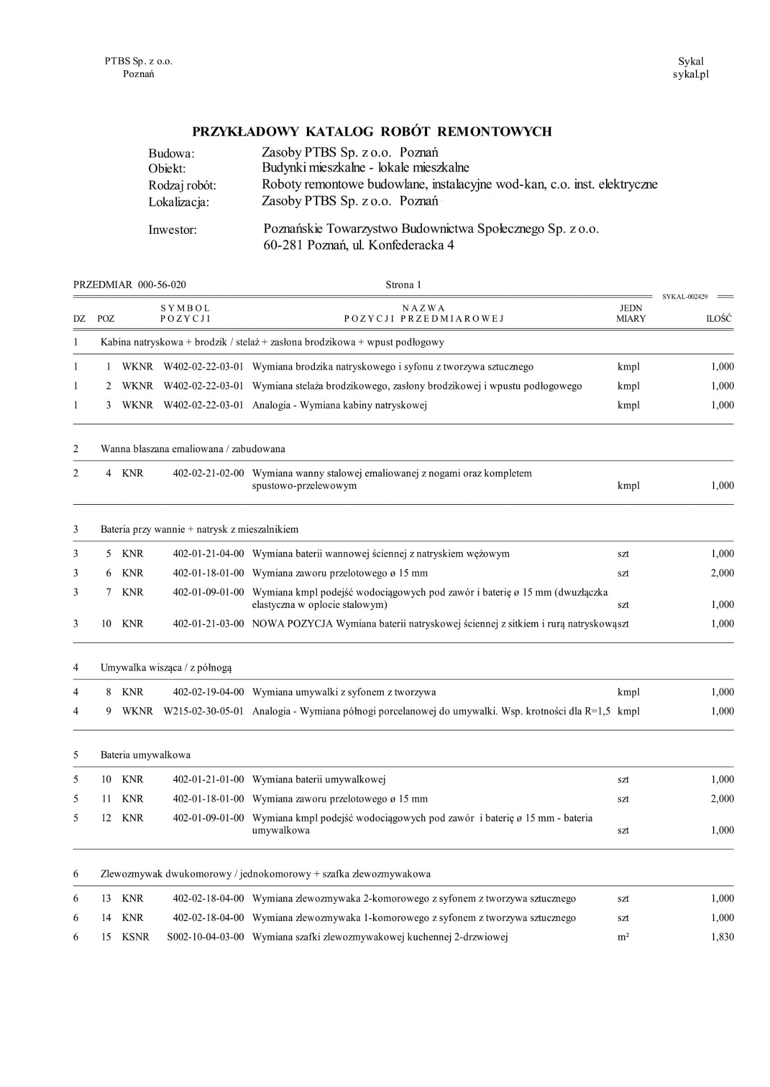

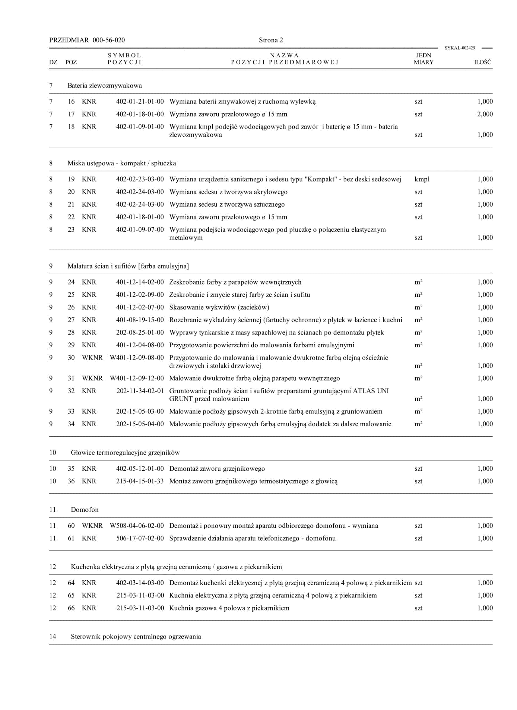

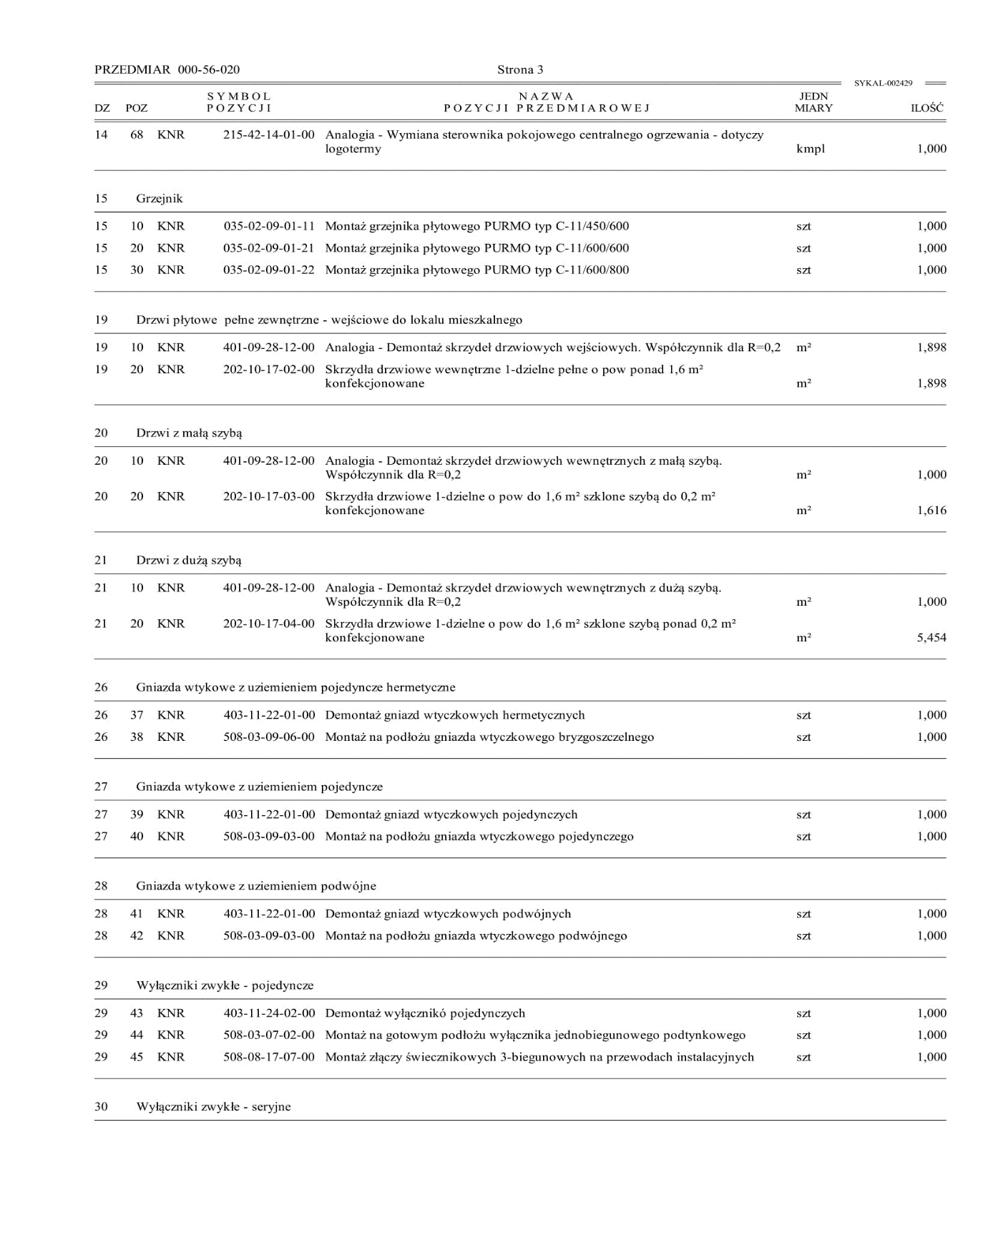

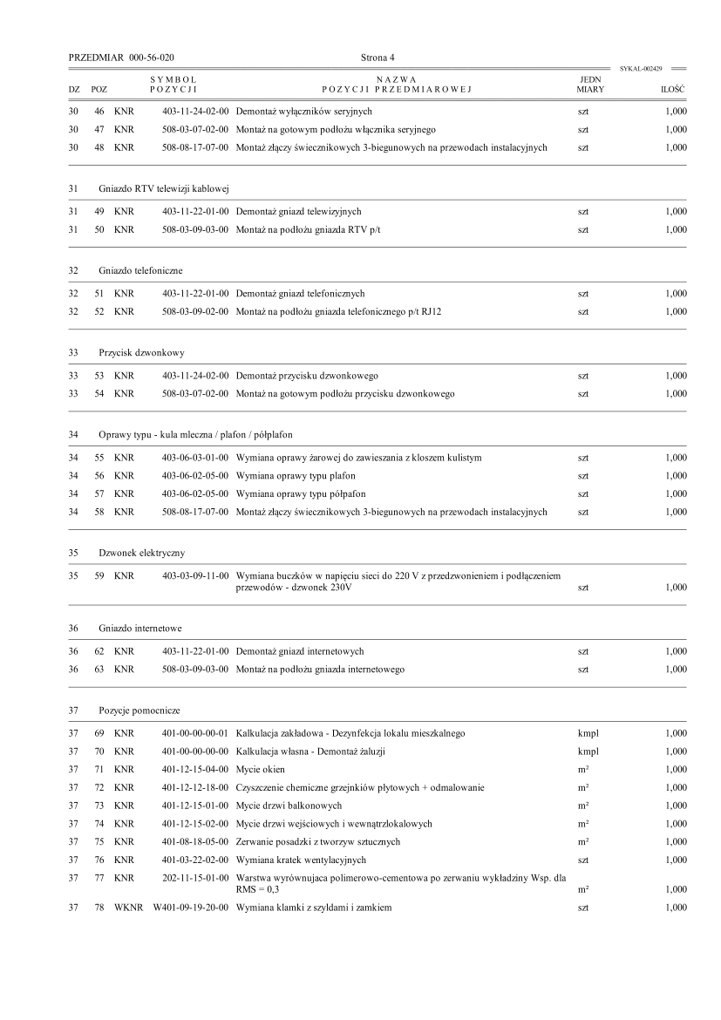

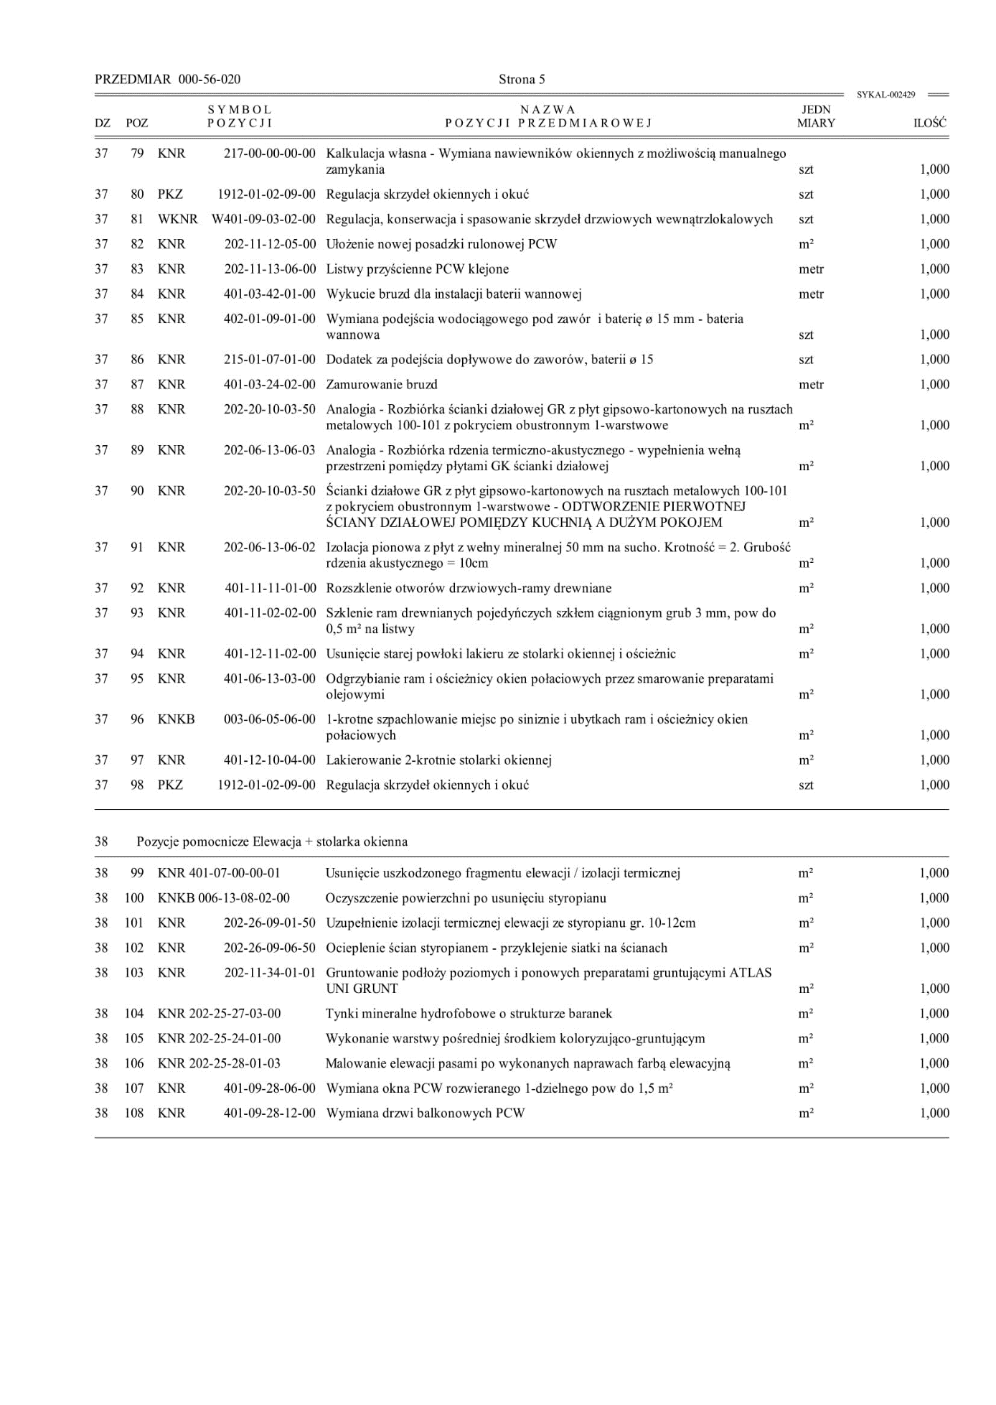

Załącznik nr 10 do SWZ

Oświadczenie Wykonawcy w zakresie wypełnienia obowiązków informacyjnych przewidzianych w art. 13 lub art. 14 RODO.

Oświadczam, że wypełniłem obowiązki informacyjne przewidziane w art. 13 lub art. 14 RODO wobec osób fizycznych, od których dane osobowe bezpośrednio lub pośrednio pozyskałem w celu ubiegania się o udzielenie zamówienia publicznego w niniejszym postępowaniu.

Załącznik nr 11 do SWZ

Umowa powierzenia przetwarzania danych osobowych …../2024
zawarta w dniu …………….. w Poznaniu
pomiędzy:
spółką Poznańskie Towarzystwo Budownictwa Społecznego Sp. z o.o. z siedzibą w Poznaniu (60-281), przy ul. Konfederackiej 4, wpisaną do rejestru przedsiębiorców prowadzonego przez Sąd Rejonowy Poznań Nowe Miasto i Wilda Wydział VIII Gospodarczy Krajowego Rejestru Sądowego pod numerem KRS 0000030524, o kapitale zakładowym 409 514 500,00 zł, posiadającą numer NIP 778-12-25-831, posiadającą numer REGON: 630682977, reprezentowaną przez:
Andrzeja Koniecznego - Prezesa Zarządu
Agnieszką Szymankiewicz –Wiceprezesa Zarządu
zwanym dalej „Administratorem danych”
a
……………………………………………………………………………………………………………………………………………………………………………………..

zwanym dalej „Podmiotem przetwarzającym”

łącznie zwane Stronami
§ 1
Powierzenie przetwarzania danych osobowych
- W celu wykonania umowy nr ………….. z dnia ……………... (dalej – Umowa) Administrator danych powierza Podmiotowi przetwarzającemu w trybie art. 28 rozporządzenia Parlamentu Europejskiego i Rady (UE) 2016/679 z dnia 27 kwietnia 2016 r. w sprawie ochrony osób fizycznych w związku z przetwarzaniem danych osobowych i w sprawie swobodnego przepływu takich danych oraz uchylenia dyrektywy 95/46/WE (ogólne rozporządzenie o ochronie danych) (Dz.U.UE.L.2016.119.1) (zwanego w dalszej części „Rozporządzeniem”) dane osobowe do przetwarzania, na zasadach i w celu określonym w niniejszej umowie.
- Podmiot przetwarzający przetwarzać powierzone mu dane osobowe zgodnie z niniejszą umową, Rozporządzeniem oraz z innymi przepisami prawa powszechnie obowiązującego, które chronią prawa osób, których dane dotyczą w sposób całkowicie zautomatyzowany i/lub częściowo zautomatyzowany i/lub inny niż zautomatyzowany (tj. w formie papierowej).
§ 2
Zakres i cel przetwarzania danych
- Podmiot przetwarzający będzie przetwarzał, powierzone na podstawie umowy dane zwykłe.
- Powierzone przez Administratora danych dane osobowe będą przetwarzane przez Podmiot przetwarzający wyłącznie w celu realizacji umowy określonej w § 1 niniejszej umowy, w zakresie wykonywania usług wynikających z umowy.
§ 3
Obowiązki podmiotu przetwarzającego
- Podmiot przetwarzający zobowiązuje się, przy przetwarzaniu powierzonych danych osobowych, do ich zabezpieczenia poprzez stosowanie odpowiednich środków technicznych i organizacyjnych zapewniających adekwatny stopień bezpieczeństwa odpowiadający ryzyku związanym z przetwarzaniem danych osobowych, o których mowa w art. 32 Rozporządzenia.
- Podmiot przetwarzający zobowiązuje się dołożyć należytej staranności przy przetwarzaniu powierzonych danych osobowych.
- Podmiot przetwarzający zobowiązuje się do nadania upoważnień do przetwarzania danych osobowych wszystkim osobom, które będą przetwarzały powierzone dane w celu realizacji niniejszej umowy.
- Podmiot przetwarzający zobowiązuje się zapewnić zachowanie w tajemnicy, (o której mowa w art. 28 ust 3 pkt b Rozporządzenia) przetwarzanych danych przez osoby, które upoważnia do przetwarzania danych osobowych w celu realizacji niniejszej umowy, zarówno w trakcie zatrudnienia ich w Podmiocie przetwarzającym, jak i po jego ustaniu.
- Podmiot przetwarzający ma obowiązek prowadzić odrębny rejestr wszystkich kategorii czynności przetwarzania, których dokonuje w imieniu Administratora danych. Wskazany rejestr powinien zawierać następujące informacje:
- imię i nazwisko lub nazwa oraz dane kontaktowe Podmiotu przetwarzającego;
- kategorie przetwarzań dokonywanych w imieniu Administratora danych;
- gdy ma to zastosowanie – przekazania danych osobowych do państwa trzeciego lub organizacji międzynarodowej, w tym nazwa tego państwa trzeciego lub organizacji międzynarodowej, a w przypadku określonych w RODO przekazań także dokumentacja odpowiednich zabezpieczeń;
- ogólny opis technicznych i organizacyjnych środków bezpieczeństwa.
- Podmiot przetwarzający jest zobowiązany do przedłożenia tego rejestru Administratorowi danych.
- Podmiot przetwarzający po zakończeniu świadczenia usług związanych z przetwarzaniem usuwa/zwraca Administratorowi danych wszelkie dane osobowe (należy wybrać czy podmiot przetwarzający ma usunąć czy zwrócić dane) oraz usuwa wszelkie ich istniejące kopie, chyba że prawo Unii lub prawo państwa członkowskiego nakazują przechowywanie danych osobowych.
- W miarę możliwości Podmiot przetwarzający pomaga Administratorowi danych w niezbędnym zakresie wywiązywać się z obowiązku odpowiadania na żądania osoby, której dane dotyczą oraz wywiązywania się z obowiązków określonych w art. 32-36 Rozporządzenia.
- Podmiot przetwarzający po stwierdzeniu naruszenia ochrony danych osobowych bez zbędnej zwłoki zgłasza je administratorowi w ciągu 24 h.

§ 4
Nadzór nad wykonaniem Umowy o powierzenie
- Administrator danych zgodnie z art. 28 ust. 3 pkt h) Rozporządzenia ma prawo kontroli, czy środki zastosowane przez Podmiot przetwarzający przy przetwarzaniu i zabezpieczeniu powierzonych danych osobowych spełniają postanowienia umowy.
- Administrator danych realizować będzie prawo kontroli w godzinach pracy Podmiotu przetwarzającego i z minimum 2-dniowym jego uprzedzeniem.
- Podmiot przetwarzający zobowiązuje się do usunięcia uchybień stwierdzonych podczas kontroli w terminie wskazanym przez Administratora danych nie dłuższym niż 7 dni .
- Podmiot przetwarzający udostępnia Administratorowi wszelkie informacje niezbędne do wykazania spełnienia obowiązków określonych w art. 28 Rozporządzenia.

§ 5
Dalsze powierzenie danych do przetwarzania
- Podmiot przetwarzający może powierzyć dane osobowe objęte niniejszą umową do dalszego przetwarzania podwykonawcom jedynie w celu wykonania umowy po uzyskaniu uprzedniej pisemnej zgody Administratora danych.
- Przekazanie powierzonych danych do państwa trzeciego może nastąpić jedynie na pisemne polecenie Administratora danych chyba, że obowiązek taki nakłada na Podmiot przetwarzający prawo Unii lub prawo państwa członkowskiego, któremu podlega Podmiot przetwarzający. W takim przypadku przed rozpoczęciem przetwarzania Podmiot przetwarzający informuje Administratora danych o tym obowiązku prawnym, o ile prawo to nie zabrania udzielania takiej informacji z uwagi na ważny interes publiczny.
- Podwykonawca, o którym mowa w § 5 ust. 1 umowy winien spełniać te same gwarancje i obowiązki jakie zostały nałożone na Podmiot przetwarzający w niniejszej umowie.
- Podmiot przetwarzający ponosi pełną odpowiedzialność wobec Administratora danych za nie wywiązanie się ze spoczywających na podwykonawcy obowiązków ochrony danych.
§ 6
Odpowiedzialność Podmiotu przetwarzającego
- Podmiot przetwarzający jest odpowiedzialny za udostępnienie lub wykorzystanie danych osobowych niezgodnie z treścią umowy, a w szczególności za udostępnienie powierzonych do przetwarzania danych osobowych osobom nieupoważnionym.
- Podmiot przetwarzający zobowiązuje się do niezwłocznego poinformowania Administratora danych o jakimkolwiek postępowaniu, w szczególności administracyjnym lub sądowym, dotyczącym przetwarzania przez Podmiot przetwarzający danych osobowych określonych w umowie, o jakiejkolwiek decyzji administracyjnej lub orzeczeniu dotyczącym przetwarzania tych danych, skierowanych do Podmiotu przetwarzającego, a także o wszelkich planowanych, o ile są wiadome, lub realizowanych kontrolach i inspekcjach dotyczących przetwarzania w Podmiocie przetwarzającym tych danych osobowych, w szczególności prowadzonych przez inspektorów upoważnionych przez Prezesa Urzędu Ochrony Danych Osobowych. Niniejszy ustęp dotyczy wyłącznie danych osobowych powierzonych przez Administratora danych.

§ 7
Czas obowiązywania umowy
- Niniejsza umowa obowiązuje od dnia jej zawarcia przez czas określony od ……………….. do ……………………..
- Każda ze stron może wypowiedzieć niniejszą umowę z zachowaniem 1-miesięcznego okresu wypowiedzenia.
§ 8
Rozwiązanie umowy
Administrator danych może rozwiązać niniejszą umowę ze skutkiem natychmiastowym, gdy Podmiot przetwarzający:
- pomimo zobowiązania go do usunięcia uchybień stwierdzonych podczas kontroli nie usunie ich w wyznaczonym terminie;
- przetwarza dane osobowe w sposób niezgodny z umową;
- powierzył przetwarzanie danych osobowych innemu podmiotowi bez zgody Administratora danych.

§ 9
Zasady zachowania poufności
- Podmiot przetwarzający zobowiązuje się do zachowania w tajemnicy wszelkich informacji, danych, materiałów, dokumentów i danych osobowych otrzymanych od Administratora danych i od współpracujących z nim osób oraz danych uzyskanych w jakikolwiek inny sposób, zamierzony czy przypadkowy w formie ustnej, pisemnej lub elektronicznej („dane poufne”).
- Podmiot przetwarzający oświadcza, że w związku ze zobowiązaniem do zachowania w tajemnicy danych poufnych nie będą one wykorzystywane, ujawniane ani udostępniane bez pisemnej zgody Administratora danych w innym celu niż wykonanie umowy, chyba że konieczność ujawnienia posiadanych informacji wynika z obowiązujących przepisów prawa lub umowy.

§ 10
Postanowienia końcowe
- Wszelkie zmiany i uzupełnienia Umowy o powierzenie dokonywane będą w formie pisemnej pod rygorem nieważności.
- W sprawach nieuregulowanych zastosowanie będą miały przepisy Kodeksu cywilnego oraz Rozporządzenia.
- W przypadku sporów wynikających z realizacji umowy o powierzenie Strony poddają jej rozstrzygnięciu przez sąd właściwy ze względu na siedzibę Administratora danych.
- Umowę sporządzono w dwóch jednobrzmiących egzemplarzach, po jednym dla każdej ze Stron.

Podmiot przetwarzający Administrator danych

Załącznik nr 12 do SWZ

Oświadczenie o niepodleganiu wykluczeniu na podstawie art. 109 ust. 1 pkt 4) – 10) ustawy Pzp.

Niniejszym oświadczam, że nie podlegam wykluczeniu z postępowania z poniższych przesłanek określonych w art. 109 ust. pkt 4)-10) :
1. Z postępowania o udzielenie zamówienia zamawiający może wykluczyć wykonawcę
4) w stosunku do którego otwarto likwidację, ogłoszono upadłość, którego aktywami zarządza likwidator lub sąd, zawarł układ z wierzycielami, którego działalność gospodarcza jest zawieszona albo znajduje się on w innej tego rodzaju sytuacji wynikającej z podobnej procedury przewidzianej w przepisach miejsca wszczęcia tej procedury
5) który w sposób zawiniony poważnie naruszył obowiązki zawodowe, co podważa jego uczciwość, w szczególności gdy wykonawca w wyniku zamierzonego działania lub rażącego niedbalstwa nie wykonał lub nienależycie wykonał zamówienie, co zamawiający jest w stanie wykazać za pomocą stosownych dowodów;
6) jeżeli występuje konflikt interesów w rozumieniu art. 56 ust. 2, którego nie można skutecznie wyeliminować w inny sposób, niż przez wykluczenie wykonawcy;
7) który, z przyczyn leżących po jego stronie, w znacznym stopniu lub zakresie nie wykonał lub nienależycie wykonał albo długotrwale nienależycie wykonywał, istotne zobowiązanie wynikające z wcześniejszej umowy w sprawie zamówienia publicznego lub umowy koncesji, co doprowadziło do wypowiedzenia lub odstąpienia od umowy, odszkodowania, wykonania zastępczego lub realizacji uprawnień z tytułu rękojmi za wady;
8) który w wyniku zamierzonego działania lub rażącego niedbalstwa wprowadził zamawiającego w błąd przy przedstawianiu informacji, że nie podlega wykluczeniu, spełnia warunki udziału w postępowaniu lub kryteria selekcji, co mogło mieć istotny wpływ na decyzje podejmowane przez zamawiającego w postępowaniu o udzielenie zamówienia, lub który zataił te informacje lub nie jest w stanie przedstawić wymaganych podmiotowych środków dowodowych;
9) który bezprawnie wpływał lub próbował wpływać na czynności zamawiającego lub próbował pozyskać lub pozyskał informacje poufne, mogące dać mu przewagę w postępowaniu o udzielenie zamówienia;
10) który w wyniku lekkomyślności lub niedbalstwa przedstawił informacje wprowadzające w błąd, co mogło mieć istotny wpływ na decyzje podejmowane przez zamawiającego w postępowaniu o udzielenie zamówienia.

Załącznik nr 13 do SWZ

OŚWIADCZENIE WYKONAWCY

o niepodleganiu wykluczeniu z postępowania na podstawie Art. 7 ust. 1 pkt 1-3 ustawy o szczególnych rozwiązaniach w zakresie przeciwdziałania wspieraniu agresji na Ukrainę oraz służących ochronie bezpieczeństwa narodowego

Oświadczam, że firma ............................................................................................................................................................................... nie podlega wykluczeniu z postępowania na podstawie Art. 7 ust. 1 pkt 1-3 ustawy o szczególnych rozwiązaniach w zakresie przeciwdziałania wspieraniu agresji na Ukrainę oraz służących ochronie bezpieczeństwa narodowego.

